

ESCUELA NORMAL DE EDUCACIÓN PREESCOLAR

Licenciatura en educación preescolar

ciclo escolar 2018 - 2019

Curso: Trabajo docente e innovación

Profesora: Dolores Patricia Segovia Gómez

**Proyecto de intervención socioeducativa:**

Diseño y aplicación de un plan de acción para la mejora de conductas que detonan un ambiente poco favorable para el aprendizaje en un grupo de primer grado de preescolar.

Alumna: Daniela Araceli valdez Cabello

Semestre: 5° Grado 3° Sección: A N.l 24

**Unidad II**: El trabajo docente: de la propuesta de innovación a su implementación en el aula.

Competencias de la unidad de aprendizaje

o Elabora proyectos que articulan diversos campos disciplinares para desarrollar un conocimiento integrado en los alumnos.

o Diseña estrategias de aprendizaje basadas en las tecnologías de la información y la comunicación de acuerdo con el nivel escolar de los alumnos.

o Aplica estrategias de aprendizaje basadas en el uso de las tecnologías de la información y la comunicación de acuerdo con el nivel escolar de los alumnos. o Usa los recursos de la tecnología para crear ambientes de aprendizaje.

o Utiliza la evaluación diagnóstica, formativa y sumativa, de carácter cuantitativo y cualitativo, con base en teorías de evaluación para el aprendizaje. o Interpreta los resultados de las evaluaciones para realizar ajustes curriculares y estrategias de aprendizaje.

o Aplica resultados de investigación para profundizar en el conocimiento de sus alumnos e intervenir en sus procesos de desarrollo.

07 de enero del 2019, Saltillo Coahuila

**ESCUELA NORMAL DE EDUCACIÓN PREESCOLAR**

**LICENCIATURA EN EDUCACIÓN PREESCOLAR**

**CICLO ESCOLAR**

**2017-2018**

**Rúbrica de Trabajo Global**

**Proyectos de Intervención Socioeducativa**

El trabajo global consiste en un escrito en el cual el alumno deberá de describir cada etapa por la que recurrió para elaborarlo. Debido a que el proyecto de intervención socioeducativa responde a temas o aspectos que los estudiantes focalizaron considerando los aspectos sociales, culturales, ideológicos, económicos, que tienen impacto en grupos que presentan marginación y exclusión social o bien en aquellos que tienen problemas para lograr los aprendizajes esperados en el currículum escolar, se consideran como criterios básicos generales para su evaluación los siguientes:

|  |  |  |  |  |
| --- | --- | --- | --- | --- |
| Nivel de evaluación Aspecto | Excelente  (1) | Bueno  (0.85) | Regular  (.07) | Deficiente  (.05) |
| Introducción 5% | Explica con claridad de que trata el ensayo, especificando las partes que los componen y una pequeña descripción de cada una de ellas | Explica de que se trata el ensayo especificando las partes que lo componen. | Presenta una introducción pero no se refiere concretamente al ensayo, es decir al a que y al como.  Mal elaborado. | No es clara, ni especifica el propósito del ensayo. |
| Que es un proyecto de intervención socioeducativo  Diseño y fundamentación teórica 5% | Describe y sustenta teóricamente los elementos que debe tener proyecto  Objetivo/propósito,  Diagnostico, actividades que se proponen para atender la problemática que presenta el contexto escolar | Describe las características que debe de tener el proyecto sin considerar todos los elementos y se menciona el autor que propone estos elementos. | Menciona solo los elementos que debe contener el proyecto sin mencionar sustento teórico | Solo menciona dos elementos del proyectos de forma incompleta y sin sustento teórico |
| Diagnostico de la problemática detectada en el contexto escolar 5% | Presenta con claridad y coherencia cada acción realizada para llevar acabo el diagnostico así como los resultados obtenidos del mismo | La relevancia y pertinencia del diagnóstico así como la problemática detectada. | Describe a cerca del diagnostico | No presenta datos del diagnostico o no lo elaboro. |
| El titulo del proyecto de intervención socioeducativo | Lo denota en la redacción y es colara y objetiva el titulo coincide con la problemática detectada en el diagnostico | Lo menciona y tiene referencia con el diagnostico y el propósito del proyecto | Menciona el titulo del proyecto pero no tiene relación con el diagnostico ni el propósito del proyecto | Menciona el titulo y no tiene referencia con el diagnostico encontrado en el contexto |
| Propósito de proyecto de intervención socioeducativo 5% | Es claro y pertinente atiende la problemática detectada en el contexto contiene el que para que y como | Es claro y cumple con el objetivo y o propósito para satisfacer el proyecto | El propósito esta incompleto y no cumple con las características | No tiene ni propósito mencionado en el documento |
| Plan de acción para la elaboración del proyecto en la primera jornada de practica (fase 1) 5% | Las actividades cuentan con La consistencia y coherencia de enfoques  teóricos, metodológicos y didácticos desglosadas (con su inicio, desarrollo, cierre y evaluación de cada actividad) adecuados al diagnostico encontrado en el contexto además menciona quienes serán los agentes responsables de llevar acabo estas actividades | Menciona las actividades que proponen para satisfacer el proyecto de intervención socioeducativo y son coherentes al proyecto y menciona algunos responsables de las actividades | Solo menciona algunas actividades que se llevaran a cabo en la primer jornada pero no menciona quienes serán los agentes responsables de ejecutar las actividades | Las actividades carecen de elementos no están completas y no mencionan las características de quien será el responsable de ejecutar estas y quienes serán los actores involucrados |
| Resultados de las actividades aplicadas en la primera jornada de practica (fase 1) 5% | Menciona como aplicaron cada actividad considerando tiempos, materiales, agentes involucrados, espacios en los que se aplicaron el inicio desarrollo, cierre y evaluación de la actividad | Menciona como aplicaron cada actividad considerando tiempos, materiales, agentes involucrados | Menciona la actividad definido solo el inicio desarrollo y cierre de la actividad | Menciona las actividades que se aplicaron y no hace referencia a ningún |
| Proceso de reestructuración del proyecto de intervención socioeducativo de practica (para fase 2) 5% | De acuerdo con los resultados que obtuvieron en la aplicación de las actividades de la primera jornada, mencionan el cumplimiento del propósito, el cumplimiento del proyectos y de acuerdo con los resultados que cambios se sugiere que se realicen para su continuación o implementación en la segunda jornada de practica | De acuerdo con los resultados que obtuvieron en la aplicación de las actividades de la primera jornada, mencionan el cumplimiento del propósito | Menciona los resultados que obtuvieron en la aplicación de las actividades de la primera jornada, | Cambio el proyecto por completo |
| Propósito reestructurado del proyecto 5% | Menciona el propósito del proyecto reestructurado o el que le corresponde ala segunda jornada de practica | El propósito del proyecto se encuentra reestructurado y favorece a la problemática planteada en el diagnostico | Menciona el mismo propósito de la primera jornada de practica | No menciona el propósito |
| Actividades propuestas para la implementación del proyecto socioeducativo de practica (fase 2) 5% | Las actividades cuentan con La consistencia y coherencia de enfoques  teóricos, metodológicos y didácticos desglosadas (con su inicio, desarrollo, cierre y evaluación de cada actividad) adecuados al diagnostico encontrado en el contexto además menciona quienes serán los agentes responsables de llevar acabo estas actividades | Menciona las actividades que proponen para satisfacer el proyecto de intervención socioeducativo y son coherentes al proyecto y menciona algunos responsables de las actividades | Solo menciona algunas actividades que se llevaran a cabo en la segunda jornada pero no menciona quienes serán los agentes responsables de ejecutar las actividades | Las actividades carecen de elementos no están completas y no mencionan las características de quien será el responsable de ejecutar estas y quienes serán los actores involucrados |
| Resultados de las actividades aplicadas en las jornadas de prácticas (fase2) 5% | Menciona como aplicaron cada actividad considerando tiempos, materiales, agentes involucrados, espacios en los que se aplicaron el inicio desarrollo, cierre y evaluación de la actividad | Menciona como aplicaron cada actividad considerando tiempos, materiales, agentes involucrados | Menciona la actividad definido solo el inicio desarrollo y cierre de la actividad | Menciona las actividades que se aplicaron y no hace referencia a ningún |
| Proceso de reestructuración del proyecto de intervención socioeducativo de practica (para fase 3) 5% | De acuerdo con los resultados que obtuvieron en la aplicación de las actividades de la primera jornada, mencionan el cumplimiento del propósito, el cumplimiento del proyectos y de acuerdo con los resultados que cambios se sugiere que se realicen para su continuación o implementación en la segunda jornada de practica | De acuerdo con los resultados que obtuvieron en la aplicación de las actividades de la primera jornada, mencionan el cumplimiento del propósito | Menciona los resultados que obtuvieron en la aplicación de las actividades de la primera jornada, | Cambio el proyecto por completo |
| Propósito reestructurado del proyecto 5% | Menciona el propósito del proyecto reestructurado o el que le corresponde ala segunda jornada de practica | El propósito del proyecto se encuentra reestructurado y favorece a la problemática planteada en el diagnostico | Menciona el mismo propósito de la primera jornada de practica | No menciona el propósito |
| Actividades propuestas para la implementación del proyecto socioeducativo de practica (fase 3) 5% | Las actividades cuentan con La consistencia y coherencia de enfoques  teóricos, metodológicos y didácticos desglosadas (con su inicio, desarrollo, cierre y evaluación de cada actividad) adecuados al diagnóstico encontrado en el contexto además menciona quienes serán los agentes responsables de llevar a cabo estas actividades | Menciona las actividades que proponen para satisfacer el proyecto de intervención socioeducativo y son coherentes al proyecto y menciona algunos responsables de las actividades | Solo menciona algunas actividades que se llevaran a cabo en la segunda jornada pero no menciona quienes serán los agentes responsables de ejecutar las actividades | Las actividades carecen de elementos no están completas y no mencionan las características de quien será el responsable de ejecutar estas y quienes serán los actores involucrados |
| Resultados de las actividades aplicadas en las jornadas de prácticas (fase3) 5% | Menciona como aplicaron cada actividad considerando tiempos, materiales, agentes involucrados, espacios en los que se aplicaron el inicio desarrollo, cierre y evaluación de la actividad | Menciona como aplicaron cada actividad considerando tiempos, materiales, agentes involucrados | Menciona la actividad definido solo el inicio desarrollo y cierre de la actividad | Menciona las actividades que se aplicaron y no hace referencia a ningún |
| Proceso de evaluación del proyecto de intervención socioeducativo 5% | Menciona de manera amplia la importancia que tiene evaluación en un proyecto explica que agentes participan en la evaluación, instrumentos que se emplearon, como se aplicaron y los resultados obtenidos. | Menciona como fue evaluado el proyecto de intervención, quienes evaluaron y los resultados obtenidos | menciona como fue el proceso de evaluación y como resulto este | Menciona el proceso de evaluación los resultados obtenidos |
| De que manera impacto el proyecto de intervención socioeducativo que se propuso al contexto en la que se esta trabajando 5% | Reflexiona con claridad y precisión en cuanto al proyecto implementado, los sujetos involucrados, las etapas, las estrategias, los alcances y las condiciones de posibilidad tomando en consideración los contextos y las necesidades que se buscaba satisfacer. | Menciona la reflexión acerca de como se llevo acabo el proyecto de intervención socioeducativo que se implemento durante las jornadas de práctica del quinto y sexto semestre | Comenta los benéficos que trajo la implementación del proyecto al contexto en el que se trabajo | No menciona el impacto que tiene proyecto de intervención socioeducativo |

Nombre de la Alumna: __Daniela Araceli Valdez Cabello __

Grado: ______3°_ Sección:____A_______

Calificación: ___________________________

____________________________________________

Firma del Docente

Un proyecto de intervención socioeducativa corresponde a una serie de elementos generados a partir de una problemática o situación específica, demanda una capacidad efectiva para actuar frente a problemáticas diversas que se puedan presentar mediante la implementación de habilidades en una intervención adecuada basándose en un objetivo o finalidad, enfocado principalmente a favorecer los aprendizajes de los alumnos de los diversos contextos en donde se desarrolla la práctica profesional.

Un proyecto de este tipo implica una serie de componentes importantes para su elaboración y aplicación, conlleva gran importancia dentro del campo educativo puesto que su principal objetivo es lograr una mejora o cambio ante una situación que se detecte y requiera atención en el aula.

Es por ello por lo que a continuación se desglosa el proyecto de intervención basado en la aplicación de actividades y estrategias en un aula de primer grado de preescolar con el fin de mejorar o erradicar las conductas inadecuadas en los niños que detonan interrupciones en el proceso de aprendizaje de estos.

El proyecto se divide en las siguientes etapas:

Como primer momento se muestra una reseña sobre lo que es un proyecto de intervención socioeducativa, así como sus partes fundamentadas por diversos autores en la que se explica la importancia de su aplicación.

Después, se presenta el diagnóstico del grupo en el que se realizó la aplicación del proyecto, el contexto en el que se encuentra, así como algunas consideraciones importantes a mencionar.

Como tercer momento, se describen los objetivos planteados en conjunto con la educadora titular del grupo para favorecer durante la primera jornada de práctica.

Siguientemente se muestra el plan de acción descrito, su aplicación y resultados, así como la detección de la problemática del grupo.

Se reconstruye el propósito del proyecto con el fin de atender la problemática detectada en conjunto con el plan de acción a aplicar.

Como sexto momento se muestra una descripción sobre el plan de acción elaborado, las actividades y estrategias a implementar, se muestra una reseña sobre la planeación diseñada para la segunda jornada, su aplicación y resultados, el comportamiento de los niños ante las situaciones de aprendizaje y sus cambios entre las jornadas de práctica.

Se muestra la evaluación del proyecto, su importancia y factores que intervinieron, así como los instrumentos aplicados.

Por último, se muestra una conclusión de las dos jornadas de práctica, lo que funcionó y lo que no, las actitudes de los alumnos, que mejoraron y que desarrollaron, así como el porcentaje en que se logró el objetivo del proyecto y el impacto que tuvo.

“Un buen proyecto es aquel que proporciona herramientas para responder mejor a situaciones complejas y singulares” (Parcerisa y Usurriaga, 2012: 70). Para responder a una situación compleja debemos poner en práctica diferentes habilidades mediante acciones con el propósito de atenderla, así que, haciendo referencia a los proyectos socioeducativos nos damos cuenta de que en ellos se implementan tiempos, espacios, personas y acciones determinantes que facilitan la acción educativa, los procesos de aprendizaje y la intervención del docente para su grupo escolar.

Carballeda (2002), señala que, el término intervención, puede significar mediación, intersección, ayuda o cooperación, mientras que por otro lado significa intromisión, injerencia, intrusión, coerción o represión. De acuerdo a este autor, se han generado diversas concepciones sobre la implementación de esta palabra debido a sus variadas definiciones así que han surgido diferentes posturas sobre cuál es la manera correcta de utilizar el concepto enfocados al ámbito educativo, debatiendo entre dos posibles menciones: “acción socioeducativa o intervención socioeducativa”, así que Llena y Úcar (2006) mencionan que la sustitución del término “acción por intervención” añade un aspecto más específico al término de la palabra y hace énfasis al objetivo, sin embargo el término intervención responde mejor a la idea de intencionalidad educativa puesto que no cualquier acción es una intervención por lo cual el concepto de intervención es o debería entenderse como una orientación a favorecer el desarrollo de la autonomía de la persona en diversas situaciones en donde se generan problemáticas y su capacidad para atenderlas y resolverlas.

Bien sabemos que toda intervención tiene un objetivo y la intervención socioeducativa no es la excepción, pero ¿a qué se refiere esta palabra, por qué es necesario definir un objetivo?, principalmente porque significan el o los logros que deseamos alcanzar con la implementación de nuestra intervención previamente diseñada, los objetivos son indispensables en cualquier proyecto y se caracterizan por ser explícitos debido a que prácticamente son la finalidad o propósito del proyecto, para elaborar un objetivo se debe tener en cuenta que deben de ser factibles en relación con los recursos disponibles para la intervención y el tiempo de aplicación así como es importante que tengan una relación lógica con los problemas diagnosticados que se intentan solucionar.

Son necesarios ya que indican la dirección a seguir y dan claridad y coherencia al plan de acción, estos siempre se basan en el la completa o parcial solución de las necesidades que se detectaron en el previo diagnóstico; se pueden clasificar y/o agrupar con el fin de establecer prioridades, también esto permite un panorama mejor delimitado para atender con orden cada una de las necesidades.

Tal como lo menciona Salcedo Galvis, H (2011) se restringe el uso del término “objetivos” para referirnos a formulaciones didácticas que indican de forma clara y precisa los cambios de conducta que se esperan realizar o desarrollar en el alumno o el ambiente como efecto del proceso enseñanza-aprendizaje; así que reafirma la noción de la necesidad de establecer una distinción entre los que serán generales y los específicos para hacer un enfoque preciso entre la función de los alumnos o las áreas en donde se han de querer lograr las mejoras.

Un elemento fundamental para la elaboración de objetivos realmente factibles es el diagnóstico, sin él no se podrían elaborar la mayoría de los elementos de un proyecto puesto que estarían desfasados de la realidad y su aplicación no tendría validez ni fundamentación, por lo tanto, su importancia dentro del proyecto, pero ¿qué es el diagnóstico? Ricard Marí Mollá, (2001), considera el diagnóstico educativo como “un proceso de indagación científica, apoyado en una base epistemológica y cuyo objeto lo constituye la totalidad de los sujetos (individuos o grupos) o entidades (instituciones, organizaciones, programas, contextos familiar, socio-ambiental, etc.) considerados desde su complejidad y abarcando la globalidad de su situación, e incluye necesariamente en su proceso metodológico una intervención educativa de tipo perfectiva” (p. 201), estoy de acuerdo con la definición del autor ya que resalta la importancia del diagnóstico dividido en dos funciones principales: preventiva y potenciadora con el propósito de mejorar y modificar las condiciones que generan impedimentos en el desarrollo del aprendizaje mediante la implementación de acciones que prevengan estas condiciones o potenciando acciones que favorezcan la solución de las situaciones generadas.

Por otro lado, Buisán Y Marín (2001), definen el diagnóstico como “un proceso que trata de describir, clasificar, predecir y explicar el comportamiento de un sujeto dentro del marco escolar. Incluyen un conjunto de actividades de medición y evaluación de un sujeto (o grupo de sujetos) o de una institución con el fin de dar una orientación.” (p.13); por lo que también concuerdo con estos autores ya que su definición describe totalmente el proceso de elaboración e indagación de un diagnóstico puesto que describimos el contexto, clasificamos diferentes elementos, además de que predecimos y explicamos comportamientos descubiertos mediante la observación y la implementación de instrumentos de indagación, todo esto con un fin y propósito de mejorar los procesos de aprendizaje e implementar proyectos para la mejora educativa.

Así que una vez que se termine de realizar el diagnóstico y se detecten las habilidades y áreas de oportunidad de los alumnos o del grupo estudiado se podrá definir el siguiente paso del proyecto y comenzarán las acciones para el aprendizaje del objeto de estudio.

Estas acciones se manifiestan a través de las actividades planificadas dentro de un plan determinado en cierto plazo y tiempo. Las actividades deben ser acordes a la problemática encontrada y con el enfoque del objetivo planteado puesto que son el medio por el cual se tratará de dar soluciones a dicha situación.

El jardín de niños “Ardelia Fraustro Escobedo” T.M se encuentra ubicado en la calle yeso n.250 dentro de la colonia Bonanza C.P 25296 en la ciudad de Saltillo Coahuila México, tiene sostenimiento estatal con clave 05EJN0096D correspondiente a la zona escolar 106; el plantel colinda al norte con la colonia Geranios y Nueva Libertad, al sur con la colonia Las margaritas, al oriente con La Aurora y al poniente con Plaza Patio. (anexo 1)

La colonia Bonanza cuenta con pavimentación entre calles, alumbrado público, servicio de agua y drenaje, así como recolección de basura, también cuenta con establecimientos comerciales tales como abarrotes, barberías, panaderías, papelerías y tiendas de conveniencia de lo que se deja entrever que la colonia goza de los servicios primarios.

La mayoría de las viviendas que se encuentran a los alrededores del plantel se observan construidas en block, cemento y algunas de ellas en ladrillo, éstas en su mayoría se encuentran habitadas y muchas de ellas corresponden a familias de los alumnos del jardín de niños por lo cual la asistencia de los alumnos es muy buena y llegan con tiempo al jardín.

En la colonia descrita hay presencia de vigilancia a cargo de la policía municipal ya que además del jardín de niños de referencia, hay primarias y otros centros educativos ubicados en diferentes sectores cercanos por lo que es necesario el cuidado y supervisión del lugar.

El jardín de niños está a cargo de la directora Rosana Guadalupe Villarreal Dávila y cuenta con nueve grupos, siendo un total de doscientos sesenta y cuatro alumnos en el plantel, para atender a los alumnos de los diferentes grupos hay presencia de nueve educadoras, dos trabajadores manuales, personal de USAER, dos maestras de inglés, maestra de arte y maestro de educación física que trabajan en conjunto para mejorar la calidad educativa que se imparte a los niños preescolares.

En cuanto a la infraestructura, el jardín de niños tiene un patio central pavimentado con techumbre, nueve aulas con protecciones de metal, un centro directivo, cuatro baños equipados y una bodega; todo ello construido de ladrillo y concreto, además áreas de acceso como banquetas, barandal, escaleras y rampas; tiene área amplia arbolada y amplia área lúdica, estas con grava, en general, el perímetro se compone de secciones de barda de block, la parte frontal del jardín está compuesta por barandal de ptr, por lo que el plantel está equipado para solventar necesidades gracias a que también cuenta con los servicios básicos: energía eléctrica, servicio de agua, drenaje, tambos para basura, internet y teléfono.

El día 18 de septiembre del año 2018 asistí como visita previa al plantel ya que mi primera práctica dentro de la institución sería al mes siguiente y asistí con el propósito de conocer a mi grupo asignado, a mi educadora titular y sobre todo conocer lo más que se pudiera a los niños y sus características para poder así realizar la propuesta de la actividades durante la jornada de práctica del mes siguiente, un solo día no es suficiente para conocer al grupo, sobre todo porque no todos asisten o porque los comportamientos que se puedan llegar a observar no son los de siempre, porque hay alguien nuevo dentro del salón (practicante) por cuestiones ajenas a la escuela (familia) o simplemente por cuestiones emocionales pues a veces no nos sentimos con el ánimo o las ganas de hacer actividades al 100% o viceversa y eso también le pasa a los niños. Cabe mencionar que los datos obtenidos, así como las características y referentes que me ayudaron a realizar mi planeación fueron recabados mediante la observación de ese día de visita previa, a través de cuestionamientos a la educadora, así como la utilización de un instrumento de observación aplicado para conocer más sobre el grupo. (anexo 2)

El grupo que se me asignó fue el de 1° “B”, llegue a sentir muchos nervios al entrar al salón porque nunca había trabajado con un grupo de primer grado, estaba consciente de los retos que significaba pero mi entusiasmo y animo nunca desapareció, el grupo estaba conformado por 29 alumnos, 12 niños y 17 niñas sin embargo a lo largo del año escolar se dieron de baja un niño y una niña, por cuestiones familiares, quedando así 11 niños y 16 niñas; la educadora a cargo del grupo lleva por nombre Roció Violeta Mendoza Rodríguez y cuenta con 6 años de servicio en diferentes instituciones, cabe mencionar que en ese periodo de tiempo la educadora contaba con el apoyo de una chica llamada Elena que hacía su servicio social dentro del plantel y siempre estaba como ayudante dentro del grupo de primero, todos me recibieron muy bien al inicio de la jornada y pude observar y apoyar las actividades que se realizaron ese día.

Las edades entre las que oscilan los alumnos son entre 3 y 4 años, la mayoría proviene de una familia nuclear o extendida. Entre las características más significativas observadas en el grupo destaca la manera activa de trabajar, las actividades que impliquen movimientos, cosas atractivas, las narraciones utilizando diversas gesticulaciones llaman mucho su atención, si no se realizan así los niños pierden la atención, pude observar que a pesar de que algunos alumnos no estén manteniendo la vista directa a donde se está contando la actividad o se estén dando las indicaciones no significa que no estén poniendo atención, ya que al cuestionarlos si saben lo que tienen que hacer, o saben de qué trato lo que se narró, por lo tanto un porcentaje del grupo tiene un estilo de aprendizaje auditivo; se deduce que entre los estilos de aprendizaje destaca el kinestésico y en cierta medida también se presenta el visual. Respecto al lenguaje oral pude darme cuenta y corroborar con la educadora que los alumnos presentan gran iniciativa por comunicar sus ideas sobre todo cuando se hacen preguntas de forma grupal, sin embargo en ocasiones en donde se debe pasar al frente y hacer uso del lenguaje se encuentran inhibidos y prefieren no hablar; por otro lado en lo que respecta al lenguaje escrito los alumnos de primer grado aún no logran muchos de los aprendizajes relacionados a este aspecto pero presentan intentos de escritura, se encuentran en el nivel presilábico según Emilia Fierro, en el que representan las letras mediante trazos no convencionales, o mediante el dibujo y realizan su lectura de manera propia, por lo que debe de haber una intención para poder interpretarla.

En el caso del campo formativo pensamiento matemático los niños logran el conteo de los números hasta el 5 pero con menor identificación escrita solo lo logran con apoyo visual mediante el repaso oralmente de los números mientras se va señalando el apoyo gráfico, también presentan dificultades para establecer un orden ascendente, confunden los nombres de algunas figuras geométricas pero si las reconocen en objetos de su alrededor y en imágenes en las que se lleguen a encontrar las principales figuras. En el campo de conocimiento del mundo natural y social a los niños les gusta mucho el experimentar, llama su atención pero no logran seguir completamente los pasos para sus realizaciones, conocen y están atentos a cambios de su entorno pero desconocen los causantes de ello, respecto al aspecto sobre la cultura y vida social la educadora comenta que aún no se han trabajado situaciones de aprendizaje específicas sobre esto, pero que en ocasiones se ha dado lugar en actividades en donde los alumnos comparten sus costumbres familiares o su vida social.

Respecto al ámbito de coordinación, fuerza y equilibrio pude rescatar diversas características de los niños, pues presentan dificultades en cuanto a la lateralidad, equilibrio y motricidad, además en las nociones del espacio en el que se encuentran o para llegar hacia algún objeto o lado. Conocen lo básico sobre la higiene, se lavan las manos después de cada actividad que implique pintura o Resistol, antes de comer y luego de ir al baño, conocen estos hábitos, pero algunos comentan no practicarlos.

De acuerdo al área de educación socioemocional pude observar que en los alumnos existe la presencia de egocentrismo en los momentos de compartir los materiales y las actividades, en cierta manera esto es normal ya que se encuentran en la etapa preoperacional, según Piaget, J. (1951) el pensamiento del niño durante este estadio es preoperacional, los niños aún no son capaces de manipular la información mentalmente y de tomar el punto de vista de otras personas, de ahí nacen gran parte de los comportamientos observados en el grupo. Muestran mucha afectividad a sus compañeros y solidarismo, pero en ocasiones batallan para trabajar en equipo, sobre todo niños con las niñas, ya que dentro del grupo están formados los grupos de amistades más fuertes y quieren estar siempre juntos. Además, algunos no regulan completamente sus emociones y pensamientos, pero, es parte de su proceso, pues van iniciando su etapa escolar, es algo que se va desarrollando poco a poco y es normal a esa edad.

No tuve la oportunidad de observar una clase de arte el día de la visita previa sin embargo la educadora me comentó que los niños se inclinan más a actividades de pintura, actividades que impliquen canciones, cuentos y títeres, pues les gusta mucho y se divierten; fuera de la clase de arte también se trabajan los géneros literarios, sobre todo el narrativo puesto que el uso de cuentos con enseñanzas siempre está presente en el día a día del grupo. La educadora titular me hizo algunas sugerencias sobre el manejo de estos recursos en el aula, entre estas están el uso de la biblioteca escolar, pues contiene varios libros interesantes para los niños, el uso de los cuentos o historias a contar al grupo deben de ser cortos y de fácil comprensión para lograr un mejor aprovechamiento del género, sobre todo por las características de los niños, aconsejándome usar también libros grandes, con imágenes claras o un apoyo para la narración tal como son los títeres, esto logra una mejor atención en la actividad y la vuelve más significativa, considero que la visita previa fue muy enriquecedora, conocí mucho del grupo en el que trabajaría y pude lograr recabar el diagnóstico antes mencionado, además me ayudó para establecer el objetivo y/o propósito de mi intervención dentro del aula.

Con el propósito de desarrollar mis habilidades y competencias profesionales mediante el diseño e implementación de actividades innovadoras que atiendan las necesidades e intereses de un grupo de primer grado dentro del jardín de niños antes mencionado trabajé en colaboración con la educadora titular para establecer las prioridades a trabajar durante la primera jornada de práctica correspondiente del 8 al 19 de octubre del año 2018, las cuales fueron las siguientes:

1. Fomentar la observación del medio natural, así como la experimentación.
2. Favorecer la descripción de objetos y personas que observan en su entorno y respondan a por qué sucedió algo.
3. Desarrollar la colaboración y trabajo en equipo.
4. Que los alumnos construyan con figuras geométricas y que interpreten puntos de referencia, así como practiquen el conteo oral de los números.
5. Fomentar la escucha de diferentes pistas musicales, que el alumno se exprese, baile, cante y juegue.
6. Que realice movimientos de manipulación y locomoción favoreciendo la motricidad.

Así que en base al objetivo mencionado y a las prioridades descritas pude comenzar con el diseño de actividades adecuadas al contexto y necesidades de los alumnos; se estructuraron dos situaciones didácticas, El otoño para la primera semana y La mariposa monarca para la segunda semana de práctica, logrando una relación entre estas dos para no desfasar los contenidos y enfocar a los alumnos en las situaciones.

Para dar inicio a mi situación didáctica del otoño, empecé con una introducción a los niños sobre las estaciones del año, en la cual pude recabar sus saberes previos sobre el tema mediante una línea del tiempo de las cuatro estaciones con sus fechas, la cual observaron junto con un árbol dividido en las cuatro estaciones. Los niños observaron un conjunto de imágenes pegadas en el pizarrón correspondientes a características y actividades que se realizan en cada una de las estaciones, las describieron y fueron seleccionando y clasificando las imágenes en la línea del tiempo.

Los niños respondieron muy bien a esta actividad, pudieron describir todo lo que observaban, los colores de las hojas de los árboles, comentaban cómo se sentía el clima en la mañana y luego en la tarde y otras características; después como cierre y para corroborar los saberes sobre las cuatro estaciones les mostré una “caja mágica” en la cual había muchas cosas revueltas, instrumentos, disfraces, pelucas, ropa y accesorios, después de describir cómo era la caja, se seleccionó a algunos niños a pasar y sacar algo de la caja, los demás debían decir como era pero sin decir su nombre, al inicio hubo confusión y todos gritaban que era en lugar de describirlo, pero poco a poco fueron comprendiendo las indicaciones y la actividad se completó, además de la descripción que hacen los demás niños yo como practicante retoma la prenda que sacaban y realizaba cuestionamientos tales como ¿Cuándo se usa? ¿es caliente o fresco? ¿lo puedo usar ahorita? con el fin de enfocar a los alumnos en la estación que estamos.

Así iniciamos la segunda actividad en la que logre centrar a los niños en la estación del otoño correspondiente al mes en el que estábamos con ayuda de las actividades anteriores y con apoyo en la fecha escrita en la mañana y la línea del tiempo. La actividad llevó por nombre “bienvenido el otoño” y consistió principalmente en describir las características de la estación mediante la narración de un cuento y mediante la observación de sus imágenes comparándolas con el entorno, esta actividad se realizó en un espacio del salón en donde se sentaron el piso los niños con el fin de que no permanezcan sentados en sus lugares toda la mañana y tengan variaciones y movimientos, la actividad estuvo muy bien los niños escucharon atentos y mostraron gusto por el cuento, aunque se alargó un poco y no se logró realizar la última actividad planeada. Cabe mencionar que los lunes solo intervengo en la última hora de la jornada por cuestiones de actividades extras del jardín así que los tiempos a veces se reducen de más y se deben realizar adecuaciones tales como acortar o modificar las actividades para lograr los objetivos y propósitos del plan de acción.

Así se estuvo trabajando durante la primera semana de práctica, con esta situación con actividades en donde el principal objetivo era el conocimiento de fenómenos del entorno, propiciar que los niños observaran y se preguntaran el porqué de las cosas para después corroborar sus ideas con las actividades que hacíamos en clase, un ejemplo claro fue la actividad en donde les presenté a los alumnos una situación problema en la que debíamos ayudar a un tronco de un árbol con sus hojas, las hojas las encontraron mediante una serie de instrucciones , como buscando el tesoro, siguiendo indicaciones mediante puntos de referencia dentro del salón, una vez encontradas las hojas los niños describieron sus formas y colores y los cuestione sobre porque creían que eran así, muchos opinaron que porque se estaban secando, luego de observar y describir las utilizaron el conteo para verificar cuantas hojas habían obtenido y pegado en el árbol del salón, para seguir con el tema de las hojas en el otoño y clasificar sus colores se realizó un juego de motricidad en el que se dividió al grupo en equipos con un color cada uno: rojo, naranja, amarillo, verde y café los cuales eran los colores de las hojas vistas y el propósito de la actividad fue que debían seguir la línea del color correspondiente a su equipo, seguir el contorno y no salirse de la línea, había dentro del salón varias trayectorias de diferentes colores pero a pesar de todo esto no se logró la actividad como se esperaba, los niños se mostraron muy inquietos y no lograron seguir las indicaciones, fue después de recreo y eso tampoco favoreció, solo unos pocos alumnos lograron el propósito de la actividad pero me sirvió para darme cuenta un poco más de su desarrollo en la motricidad gruesa y fina de cada uno.

Al día siguiente mi plan era implementar un experimento para conocer el porqué de los colores de las hojas y la maestra titular me sugirió implementarlo mediante rincones, para un mejor aprovechamiento del material y los tiempos, yo no había trabajado con rincones nunca pero si había observado cómo se aplicaban, cuando le comente eso, se ofreció a ayudarme y lo dejo a mi consideración, si aún no me sentía preparada no lo tenía que implementar así; me animé a trabajarlo así y la verdad estoy muy satisfecha con los resultados, recordemos que los rincones de trabajo son espacios delimitados y concretos, ubicados en las aulas o su entorno más próximo (aprovechamiento de pasillos, corredores,…), donde alumnos y alumnas trabajan de forma simultánea y alrededor de un único proyecto o unidad de programación. Estos espacios están diseñados de manera que se trabaja la zona de desarrollo próximo de cada alumno (Coloma, Jiménez y Sáez, 2007), mediante el planteamiento de materiales, actividades y retos que despiertan el interés y motivación de éstos, por lo que realice adecuaciones en mi plan de ese día para acomodar las demás actividades planeadas como rincones junto con el experimento, así que se trabajaron tres rincones, el experimento del mundo natural, una actividad de creaciones geométricas del otoño y un ejercicio de motricidad sobre el clima de la estación. Como ventaja tuve que los niños ya habían trabajado con esta modalidad ante y no era difícil para ellos comprender cómo se trabajaría, implemente estrellas de tres colores diferentes para diferenciar los equipos y los rincones, todo salió muy bien, fue efectivo solo en lo que presente algunas dificultades fue en la explicación de las consignas de las tres actividades pues no fui muy clara al inicio y tuve que explicarlas estación por estación. (anexo 3)

Para favorecer los aprendizajes seleccionados, además de las actividades descritas anteriormente, se trabajó con el tema de la hibernación, tal proceso en que los animales en el otoño se preparan para hibernar durante la época de frío, también se tomó en cuenta la migración para ligar la situación de la siguiente semana con la mariposa monarca; tenía miedos y dudas al implementar este tema porque sentía que era muy complejo para los niños de primero, sobre todo los términos y los conceptos que tenía eran en mi opinión difíciles de recordar. Inicié con la historia de la hormiga y la cigarra, mediante imágenes de las escenas de la fábula, los niños las describieron y luego escucharon atentos la historia, una vez terminada realice cuestionamientos sobre las acciones de los personajes a los cuales obtuve muy buena respuesta, después fuimos a la biblioteca a ver unos videos musicales en donde se explicaba la migración y la hibernación mediante canciones, mencionaba que animales realizaban cada uno ,en que tiempo, después de verlas y cantar seguidas veces regresamos al salón , volví a cuestionarlos sobre qué había hecho entonces la hormiga en el cuento y los niños recordaron perfectamente las canciones y la explicación, contestaron que hibernar, realmente me quede sorprendida en ese momento pues yo creía que era muy difícil para ellos, estaba muy entusiasmada por la actividad y mis miedos de aplicarla fueron desapareciendo, para terminar invite a los niños a jugar al memorama, de manera grupal iban destapando tarjetas que estaban pegadas en el pizarrón las cuales contenían los animales vistos y mencionados en los videos musicales, después de decir su nombre debían clasificarse en la hibernación o en la migración, cada niño que pasaba, si presentaba dificultad, sus compañeros los apoyaban y le sugerían donde ponerlo.

Algo que me ayudó mucho en los conceptos fue que sustituí migración por irse a otro lado a vivir y la hibernación por irse a dormir y descansar, así fue como más lo recordaban los niños y fue efectivo ya que la mayoría de la clasificación fue correcta. Ese día se logró trabajar de la manera soñada, a los niños les gustó la actividad y pusieron entusiasmo y lo más importante se quedaron con saberes nuevos y lo pude reafirmar al igual que todo lo visto durante la semana al día siguiente puesto que fue el cierre de situación y se implementó con un juego simbólico de reporteros, se eligió un juego así porque tal como lo dice en Sánchez P (1998) el juego simbólico radica en la utilización de símbolos que permiten hacer o pretender, es imaginativo, el niño puede ser cualquier persona o cosa y realizar cualquier actividad. Se usaron chalecos de reporteros, micrófonos y cámaras para entrevistar a otros alumnos sobre lo visto en la semana, considero que fue de gran ayuda estos materiales porque con ellos el niño puede lograr representar lo que sea, es una herramienta para ellos, para expresarse y meterse en el papel del juego que les toco, además va muy acorde a su edad y su desarrollo tal como lo menciona Piaget (1962), pues señala que la capacidad de pensar en objetos, hechos o personas ausentes marca el comienzo de la etapa preoperacional, justo en la edad preescolar, el niño demuestra mayor habilidad para emplear símbolos con los cuales representa cosas reales además puede servirse de esas habilidades para participar en juegos de fingimiento y expresar sus ideas sobre el mundo.

Tal así se realizó la actividad, se formaron equipos una parte fueron reporteros, unos entrevistados y otros camarógrafos, luego se invierten los papeles, salimos al patio en esa misma organización y se creó una escena en la que los entrevistados iban caminando en un parque y llegaban los reporteros, los niños me sorprendieron pues si realizaron preguntas sobre el otoño y cuando veía dificultades para hacer las preguntas yo los apoyaba, pero en su mayoría los niños realizaron las preguntas, algunas de ellas fueron: ¿de qué color son las hojas de los árboles? ¿qué animal se va a dormir? ¿cuál animal se va con su mama a otro lugar a vivir cuando hace frío? ¿hace frío en otoño? ¿cuál es tu ropa cuando te mojas? (haciendo referencia a los impermeables), los demás niños si contestaban y entre algunos se ayudaron a contestar, yo observaba y me involucraba entre ellos para supervisar las respuestas y lo aprendido, regresando al salón antes de irse a sus casas platicamos sobre lo aprendido e invite a los niños a escuchar una canción especialmente del otoño y bailar libremente, algunos de ellos batallaban para moverse, pues querían un patrón de movimientos para guiarse, la maestra titular y yo los apoyamos a bailar la canción con unos palitos de madera con papel del color de las hojas del otoño.(Anexo 8)

Durante la segunda semana se trabajó con la mariposa monarca, tema que les interesó bastante a los niños, sobre todo por la introducción la cual fue sobre los insectos, se dio una explicación sobre sus características y los niños tuvieron que tocar y describir variados insectos de plástico por mesas de trabajo, luego de comentar en donde los podemos encontrar, cuántas patas tenían y como eran cada uno seleccionó un insecto y lo adoptó como su mascota, esta estrategia la utilice como apoyo para el control de grupo, ya que en la semana anterior se había trabajado con las caritas felices y tristes del comportamiento pero no habían funcionado completamente.

Fue una buena estrategia y actividad porque se acordó que quien se portara muy bien durante toda la semana se podría llevar a su mascota a casa, todos los días se recordaba eso para modular el comportamiento de los niños.

A partir de la información sobre los insectos partió el tema de las mariposas con diferentes actividades, los niños observaron diferentes colores de las mariposas y se dieron cuenta de la variedad que existe, cada uno plasmó con pintura de su color favorito el trazo simétrico de una mariposa en una cartulina. Ese día se terminó con esas actividades de introducción, y los siguientes cuatro días de la semana se trabajó una etapa por día del ciclo de vida de la mariposa monarca, se implementaron talleres para la formación de un producto al término de la semana, el cual era el ciclo de vida completado para ir a una simulación de un santuario en el jardín del plantel en compañía de los padres de familia.

Los conceptos que se tienen sobre el taller se centran en la estrategia en el cual el cimiento es el “aprender haciendo”. El profesor toma el papel de acompañamiento que guía al estudiante, facilitando las herramientas necesarias para su desarrollo activo y creador de su conocimiento. Kisnerman, N (1997) define el taller como unidades productivas de conocimientos a partir de una realidad concreta, para ser transferidos a esa realidad a fin de transformarla, donde los participantes trabajan haciendo relación entre teoría-práctica y concuerdo totalmente con él ya que la teoría que se veía cada día sobre las etapas del ciclo de la mariposa se reforzaba con la aplicación del taller y los niños realizaban de manera conjunta la etapa vista, formaron el huevo, la oruga, la crisálida y la mariposa en forma de taller y hubo gran respuesta de los alumnos a esta forma de trabajar, se implementó una ruleta en la que se observaba en la etapa del día y se comentaba sobre lo que sabían los niños sobre ello.

Retomamos el tema de la migración con la ruta de la mariposa monarca al santuario en Michoacán y su regreso a Canadá, se implementaron cuentos, un ejemplo el de la oruga glotona para conocer las características del animal, juegos de pensamiento matemático para establecer el conteo del 1 al 6 entre otras actividades en las que se favorecen los aprendizajes y prioridades establecidos en el plan de acción. Como cierre de situación se simuló un santuario de mariposas monarca en el jardín del plantel y los niños asistieron junto con los padres de familia para establecer una relación efectiva con ellos, agradeciendo el apoyo con algunas tareas y el compromiso con sus hijos en la escuela ya que pude notar mucha participación por parte de ellos.

Estas fueron algunas de las actividades más relevantes de la primera jornada de práctica y puedo constatar que fueron exitosas en cuanto a los saberes adquiridos durante las dos semanas pues desarrollaron un poco más su capacidad de observar su entorno y de preguntarse porque pasan las cosas, la capacidad de describir lo que le rodea y formular preguntas, de trabajar en equipo y desarrollar sus aprendizajes, se lograron varias de las prioridades establecidas en la visita previa sin embargo en cuanto a comportamientos de los alumnos hubo algunas situaciones que detonan impedimentos para lograr al 100% las actividades, una de ellas fue la conducta de los niños, tuve momentos en los que batalle con el control del grupo, especialmente después el recreo pues los niños se manifestaban mucho más inquietos, implementé cantos, cuentos cortos, dinámicas como las caritas felices para los niños comportado y lo contrario pero a veces no me funcionaban, esto detonaba la disminución de tiempos para las actividades ya que requería tiempos para establecer control de nuevo.

La educadora titular me apoyó en gran medida para los comportamientos de los niños, igual con las actividades, pero platicando con ella me pude dar cuenta que no se han establecido muchas reglas desde casa y en el salón, algunos niños no respetaban materiales, tiempos, compañeros e instrucciones y al momento de llamarles la atención tardaban en atender el llamado.

Al interactuar con los padres de familia y observarlos me di cuenta de que por ser los más chiquitos aun los consienten en gran medida, sobre todo los abuelos que se presentaron en varias ocasiones en lugar de los padres, de ahí las causas sobre la conducta de los niños dentro del salón.

Junto con mi equipo de práctica llegamos a la conclusión de que estos comportamientos de los niños se presentaban en repetidas ocasiones y esto estaba afectando el proceso de aprendizaje, en lo particular, a pesar de que me fue muy bien en la primera jornada con la respuesta de los alumnos a las actividades propuestas, si tuve complicaciones y algunas de las actividades planeadas no lograban realizarse o se fueron cambiando de día.

Por estos motivos decidí que lo mejor sería reconstruir el propósito para mi práctica siguiente para aplicar medidas y estrategias de solución a esta problemática, la conducta de los alumnos, pues no es favorable para el ambiente de aprendizaje que existan distractores y tiempos muertos tratando de establecer un orden en el grupo, lo esperado es que las actividades planeadas se cumplan en tiempos y espacios establecidos, sin embargo a veces no es así, a veces se toma más tiempo, en ocasiones hay interrupciones por lo que también debe tener en cuenta la flexibilidad que ofrece una planeación.

Se sabe que las formas de interacción que se establezcan dentro de un aula de clases se encuentran determinadas la mayoría del tiempo por el tipo de liderazgo que caracteriza al profesor titular y la forma de dirigirse a sus alumnos, pero también pueden ser moldeadas por las relaciones establecidas entre el docente y sus alumnos dentro del aula. Es por esto, que se vuelve fundamental hacer énfasis en las posibles intervenciones de este actor educativo como mediador del conflicto y representante de la autoridad (Ratto, 2004) y más que hacer énfasis se pretende mejorar la intervención para lograr un aprendizaje significativo en los alumnos.

Así que para la segunda jornada mi principal objetivo fue favorecer esta problemática detectada en el grupo de 1° mediante la aplicación de estrategias y actividades diseñadas en el transcurso del semestre, implementado los valores, la colaboración entre compañeros, el seguimiento de reglas y las actividades retadoras.

El plan de acción diseñado para atender la problemática consistió en las siguientes actividades en las que prevaleció la estrategia del juego y el trabajo colaborativo (anexo 4)

1. **Los líderes.** Actividad que consistió en que cada alumno adquiera una responsabilidad dentro de su mesa de trabajo y se haga cargo de cumplir con ella, como, por ejemplo, el silencio, la conducta, los materiales, el orden, etc. Con el propósito de que los niños sean partícipes del control y orden del grupo para crear un ambiente favorecedor para desarrollar los aprendizajes; mediante los siguientes recursos; un video de explicación previa sobre qué es un liderazgo, fotografías de los niños. y carteles de clasificación de los liderazgos y responsabilidades, el resultado que obtuve con esta estrategia fue favorable pero solo en el momento de la aplicación en los siguientes días se tuvo que cambiar.
2. **Lotería.** Con el propósito de reforzar el conocimiento sobre los números y su reconocimiento mediante esta actividad diseñada como juego grupal fomentando la convivencia, el respeto de reglas e indicaciones, utilizando una lotería del tamaño adecuado con los números del 1 al 10 y fichas además de la baraja correspondiente, la actividad salió muy bien a pesar de que los niños de primero no conocen aun los numero del 6 al 10 en el conteo los pudieron reconocer gracias a la baraja implementada así que fue más fácil para ellos encontrarlos y practicar su grafía y nombre al jugar en la lotería.
3. **Reglamento.** Actividad con el fin de propiciar la participación efectiva de todos los alumnos en donde ellos propongan reglas/normas para una mejor convivencia y comportamiento dentro del aula de clases, aceptando cumplirlas a partir de una firma o marca dentro del reglamento, utilizando un cartel de reglamento, marcadores y crayones para firmar/ tinta para marcar huella digital, esta actividad tuvo gran aceptación, los niños se mostraron emocionados por firmar el reglamento y pero no todos recordaban las reglas establecidas.
4. **La feria de los valores.** Actividad con la finalidad de indagar el conocimiento sobre los valores de los alumnos de preescolar para poder fomentar e informar sobre la importancia de aplicarlos en la vida cotidiana para una mejor convivencia mediante un juego de mímica, a partir de la información sobre los valores un cuento sobre el valor “respeto”, la caja de valores y tarjetas con imagen de acciones correspondientes a cada valor expuesto al grupo.
5. **Proyecto social “conviviendo en la feria** “Cierre de situación didáctica implementado mediante una simulación de una visita a la feria en la cual se instalan estaciones con diferentes actividades para los alumnos, con el fin de poner en práctica lo aprendido a lo largo de la situación de aprendizaje, dando mayor énfasis en aspectos como el escuchar con atención, respetar y seguir las indicaciones, convivir sanamente con los demás grupos y trabajar colaborativamente, mediante el uso de una ambientación de una feria y material de cada estación: Feria de la salud, Feria científica, Feria didáctica y Feria ambiental
6. **El duende del silencio.** Esta estrategia surgió de una situación ajena, pues un día en la mañana encontramos el salón de clases un poco desordenado y los niños comenzaron a crear historias sobre un duende a lo que la maestra y yo les dijimos que era un amigo, pero que no se dejaba ver cuando escuchaba mucho ruido por eso era el duende del silencio, se utilizó un muñeco en forma de duende amigable para seguir con esta historia y utilizarlo como recurso de control de grupo, sin embargo solo funciono algunos días.

Estas actividades y estrategias mencionadas fueron incluidas dentro de la planeación diseñada para la segunda jornada correspondiente al 26 de noviembre - 7 de diciembre basada en los comportamientos observados en la práctica anterior, fue una situación didáctica con duración de dos semanas llamada “la feria” en la cual se trabajaron siete ferias diferentes, con actividades en las que se involucraron los campos formativos de lenguaje y comunicación teniendo en cuenta que la comunicación efectiva es de gran ayuda para establecer acuerdos dentro del salón y resolver problemas, pensamiento matemático ya que es uno de los campos rectores e importantes, ya que va implícito indirectamente en muchas actividades como conteo y el área de desarrollo de educación socioemocional debido a que la problemática descubierta y las posibles soluciones se desglosan principalmente de esta área.

Cada día se trabajó con una feria diferente pero siempre se trató de incluir los valores, las buenas relaciones entre los mismos compañeros y el seguimiento de reglas. Además se implementó una reseña sobre la diversidad y el respeto por todos las personas, debido a que asistió una persona de la biblioteca pública al jardín a contar fábulas a los niños, esta persona padece un síndrome que no le permitía hablar bien, a lo que nosotros les comentamos a los alumnos sobre esta condición y retomamos ,lo visto en la feria de los valores, aplicando el respeto y paciencia por esta persona, sin embargo los niños le preguntaban porque hablaba así, o no ponían atención y se distraían, incluso la señora no logró terminar sus actividades por el descontrol del grupo, después de que ella se retiró del salón me acerqué con los niños y platique con ellos sobre las diferencias que existían entre todos, pocos niños lograron comprender que hay que respetar a todos no importando el cómo se vean, pero por fortuna al día siguiente se aplicó la feria intercultural en la que se trabajó con características de otras culturas, lenguaje, vestimentas y accesorios que se usan en diferentes países la cual resulto muy bien, con esa información los niños centraron más la idea sobre el respeto a las diferencias de los demás, creo que fue de gran ayuda porque se retomó la bandera del país, su idioma y algo característico de esa cultura, los niños se mostraron muy atentos por los accesorios pues ellos los podrían realizar para llevarlos a casa, implementando siempre la conservación e historia de nuestra nación mediante la bandera de México, nuestro idioma, algunas lenguas indígenas y el característico sarape de nuestra ciudad. (Anexo 5)

En la feria del libro se rescató el interés de los niños por la lectura, a pesar de no saber leer los párrafos de los libros ellos leían las imágenes, esta feria se aplicó mediante rincones en la que mientras unos niños disfrutaban su libro favorito, otros clasificaban los cuentos y los libros científicos y otro equipo más creaba su propio cuento. Me pude dar cuenta de lo beneficioso que resulta la literatura dentro del aula, los niños están acostumbrados a que otras personas les lean los cuentos, pero al ellos hacerlo, al tener ese papel como narrador les permite expresarse oral y facialmente, les permite hacer movimientos interpretando a los personajes, incluso llama más la atención de sus compañeros y fomenta su imaginación, pues con las imágenes cada uno le da un sentido diferente a un cuento. (anexo 6)

Asimismo, en las demás ferias, científica y ambiental los niños presentaron interés por las actividades, puesto que se trabajó con experimentos, juegos y talleres sobre el medio ambiente sin embargo se seguían presentando malas conductas dentro del aula

Como cierre de jornada se aplicó un proyecto social, pensado principalmente en la problemática, el propósito era que los alumnos aplicarán lo aprendido durante las dos semanas, a trabajar en equipo, a hacer uso de valores, respetar tiempos y seguir reglas así que se desarrolló en el patio central del jardín en el que participaron 4 de los 5 grupos de práctica, el proyecto consistió en la convivencia entre iguales durante su estancia y trabajo en la simulación de una feria, se montaron cuatro módulos con actividades correspondientes a la feria ambiental, didáctica, de salud y científica en la que los niños hicieron un juguete reciclado, una masa mágica, aprendieron sobre la salud dental y formaron su mandíbula, además clasificaron peces por su color después de pescarlos y establecieron el conteo para saber dónde había más, los alumnos lograron realizar todas las actividades de los módulos y mostraron diversión y alegría por esta actividad, sobre todo por la forma de organización, (anexo 7), creo que el sacarlos del aula, variar los espacios y las estrategias de dar las clases ayudan mucho al interés del niño por las actividades, ayuda a que las disfrute y las vuelve significativa, el trabajar en otros contextos no significa necesariamente salir a un museo o a una visita fuera del plantel, con el simple hecho de formar el aula en el patio, en el jardín o cambiar la organización del salón ayuda mucho a que los niños cada día se sorprendan y quieran aprender más.

En cuanto a los comportamientos durante la feria hubo ocasiones en las que olvidaban la actividad que se estaba haciendo y quieren pasar ya a otra estación o empezaban a tomar los materiales antes de tiempo, por fortuna tuve la colaboración y apoyo de dos madres de familia de mi grupo para repartir materiales, mover a los niños y principalmente como apoyo lo cual me sirvió mucho para hacer más fluido cada paso en la convivencia de la feria.

Durante las dos semanas trabajadas pude notar un avance en algunos comportamientos de los alumnos mientras transcurrían los días, note una disminución de conductas desfavorables en los niños, pero había ocasiones en los que las conductas volvían, considero que gracias a la implementación de las estrategias y actividades planeadas se favoreció en cierta medida la problemática, claro que no en su totalidad por cuestiones de tiempo principalmente. Considero que las planeaciones aplicadas fueron efectivas, con las adecuaciones realizadas o los imprevistos obtenidos durante las dos jornadas las actividades fueron diseñadas especialmente para el grupo y sus necesidades, para atender los problemas de conducta y favorecer los aprendizajes. Note un avance sobre todo en las actividades de la feria ambiental porque la mayoría de las actividades fueron en equipos alternando niñas y niños, de los que menos se juntaban y vi colaboración entre ellos para hacer las actividades, se preguntaban sobre cómo hacer las cosas o si estaría bien, se apoyaban y buscaban soluciones, no en todos los equipos, pero si note cambios en los niños que representaban más resistencia por trabajar con otros compañeros.

Una vez analizadas las dos intervenciones en el jardín de niños y la culminación del proyecto de mejora de la conducta de los alumnos se da lugar a un proceso muy importante; la evaluación, la cual es un punto clave en el desarrollo de cualquier proyecto, y tiene repercusión directa en el trabajo y la evolución de la organización por lo tanto hay dos razones fundamentales por las que es necesario evaluar: supone hacer un análisis de nuestra intervención y, por lo tanto, es un momento de reflexión que culmina el proceso de aprendizaje que es el desarrollo de nuestra actividad: evaluar nos lleva, en consecuencia, a mejorar y a progresar.

Conociendo la importancia de la evaluación puedo determinar que la aplicación del proyecto a partir de las planeaciones diseñadas fue en su mayoría exitoso, el último día de practica me tome la tarea de platicar con mi educadora titular y los padres de familia, expresando mi agradecimiento por el apoyo, pidiendo que no dejaran a un lado el aprendizaje de sus hijos, el primer grado es muy importante para su desarrollo en sus próximas etapas y pidiendo opiniones sobre el trabajo que se estuvo realizando, los padres de familia me agradecieron el haber acompañado a sus hijos en ese periodo, mostraron gusto y aceptación por lo trabajado en el aula, se mostraron materiales y trabajos realizados así como se dio a conocer los propósitos para las jornadas, pudimos reflexionar en conjunto sobre la importancia del seguimiento de reglas desde casa para su mejor desempeño, se les comento a los padres que esa fue la intención de la práctica, fomentar una buena conducta ya que en cuestión de realizar actividades trabajan muy bien.

Esa platica fue muy significativa para mí, ver a la mayoría de los padres reunidos y comprometiéndose a contribuir al desempeño de sus hijos en la escuela, quede con gran satisfacción también al platicar con mi educadora, establecimos un buen vinculo de comunicación y llegamos a la conclusión de un buen desempeño en la práctica, claro me faltan cosas que mejorar que iré puliendo a lo largo de los demás semestres.

Un instrumento que me sirvió para darme cuenta del avance obtenido fue el diario de la educadora y mi diario de practica pues en estos dos documentos se fueron registrando los acontecimientos destacados del día a día, así como las sugerencias de la educadora titular para mejorar en mi intervención, cada día verificaba las sugerencias de la maestra para implementarlas y tratar que todo saliera de la mejor manera. Creo que algo importante a considerar el tiempo de intervención, no creo suficiente dos jornadas para detectar e intervenir con un plan de acción ante una problemática, en lo personal considero poco el tiempo pero si bueno para realizar mejoras, y fue exactamente lo que se logró, un avance en el desarrollo de los alumnos de primer grado, una aportación a sus formas de relacionarse entre sus compañeros, una mejoría a sus aprendizajes pues los principales favorecidos fueron los alumnos, por ellos se eligió este proyecto y se intervino de la forma en que se describe anteriormente, por las necesidades detectadas, por sus características y comportamientos, buscando crear el mejor de los ambientes para su desarrollo.

A manera de conclusión puedo rescatar los resultados de la aplicación del proyecto, al inicio no se notaban cambios pero como ya lo mencione a medida que pasaban los días los niños trabajaban mejor en equipo, creo que se trata de ser constantes en el aula, no dejar pasar ningún detalle por más mínimo que parezca, establecer vínculos con la familia para conocer las situaciones a las que se enfrentan, establecer comunicación con la educadora pues ella tiene más conocimiento sobre el grupo y su forma de trabajar, todo esto ayuda a descubrir los intereses de los niños, a desarrollar plan de acciones en los que se favorezca principalmente a estos agentes, porque su camino aun es largo, el preescolar es su primer escalón y que mejor que desde ahí aprendan las reglas y las bases para toda su vida académica y social.

Aprendí a disfrutar más la intervención en el grupo, a disfrutar todas las situaciones no planeadas que se presenten, yo creo que eso es parte de la docencia; cerrarnos a lo planeado y estresarnos porque no salen las cosas que queremos daña y genera conflictos en lugar de resolverlos, así que esta práctica me enseñó a resolver problemas de la mejor forma, a atender las necesidades de los niños y a ser flexible con el plan diseñado, optando por las actividades más relevantes que necesitaba aplicar en cuestiones donde el tiempo o cosas extras no favorecían la aplicación de todo el plan.

Esa es mi recomendación principal, ser flexible, priorizar atender las necesidades detectadas, establecer tiempos específicos, incluir los valores, juego y la colaboración dentro de la mayoría de las actividades y sobre todo no dejar de observar e investigar sobre eventos que generen impactos negativos en el aprendizaje de nuestros alumnos, atenderlos, trazar un objetivo y mejorar o erradicar esa problemática, al fin de cuentas esa es nuestra función como buenos docentes.

Referencias

Buisán Y Marín (2001), definen el diagnóstico como “un proceso que trata de describir, clasificar, predecir y explicar el comportamiento de un sujeto dentro del marco escolar. Incluyen un conjunto de actividades de medición y evaluación de un sujeto (o grupo de sujetos) o de una institución con el fin de dar una orientación.” (p.13)

COLOMA OLMOS, A. M., JIMÉNEZ RODRÍGUEZ, M. A., y SAEZ LAHOZ, A. M. (2008). Metodologías para desarrollar competencias y atender a la diversidad: Guía para el cambio metodológico y ejemplos desde Infantil hasta la Universidad. Madrid: Promoción Popular Cristiana

KISNERMAN, Natalio. "Los Talleres, ambientes de Formación Profesional". En: El taller, Integración de Teoría y Práctica. De Barros, Nidia A. Gissi, Jorge y otros. Editorial Humanista. Buenos Aires. 1977.

Piaget, J. (1951). Egocentric thought and sociocentric thought. J. Piaget, Sociological studies, 270-286.

Piaget, J. (1962). Juegos, sueños e imitación en la infancia. Nueva York: Norton.

Salcedo Galvis, H. (2011). Los objetivos y su importancia para el proceso de enseñanza-aprendizaje. *Revista de Pedagogía, XXXII* (91), 113-130.   (<https://www.redalyc.org/pdf/659/65926549007.pdf>)

Sánchez, L. Pilar, (1998). El juego simbólico, en Gonzales, A. Fuentes María, de la Morena María y Barajas, C. (1998). Psicología del desarrollo: teoría y prácticas. Ediciones Ajibe. Málaga España.

Anexos

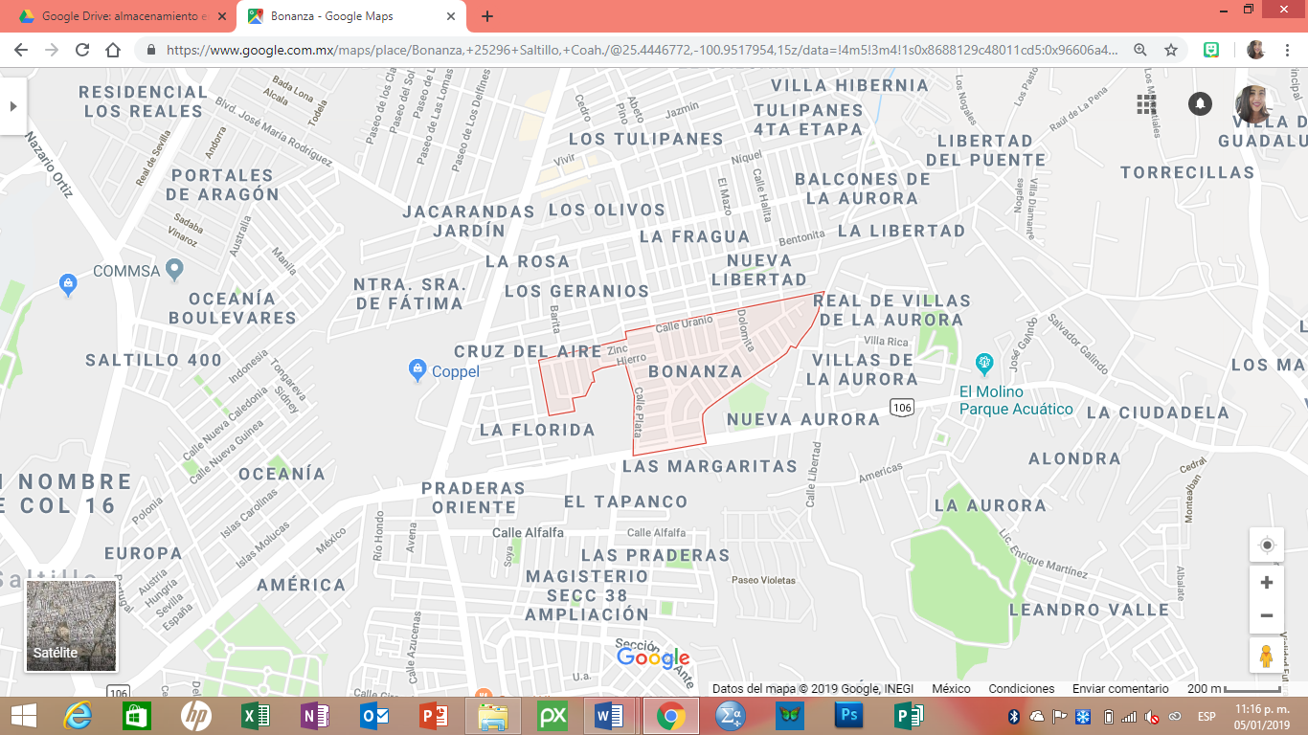Anexo 1. Ubicación del plantel

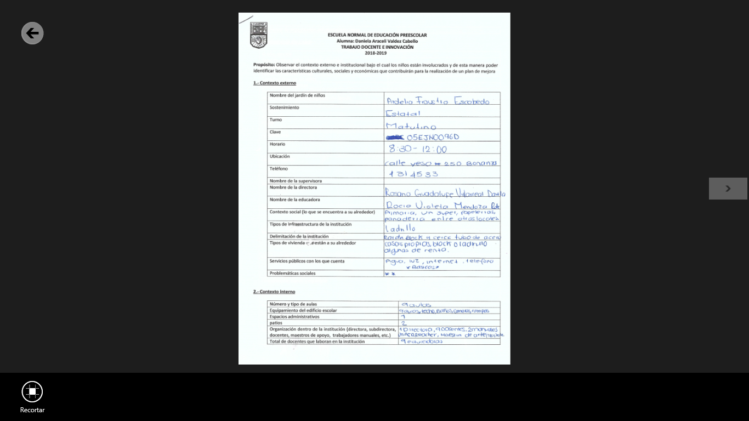Anexo 2. Instrumento de observación

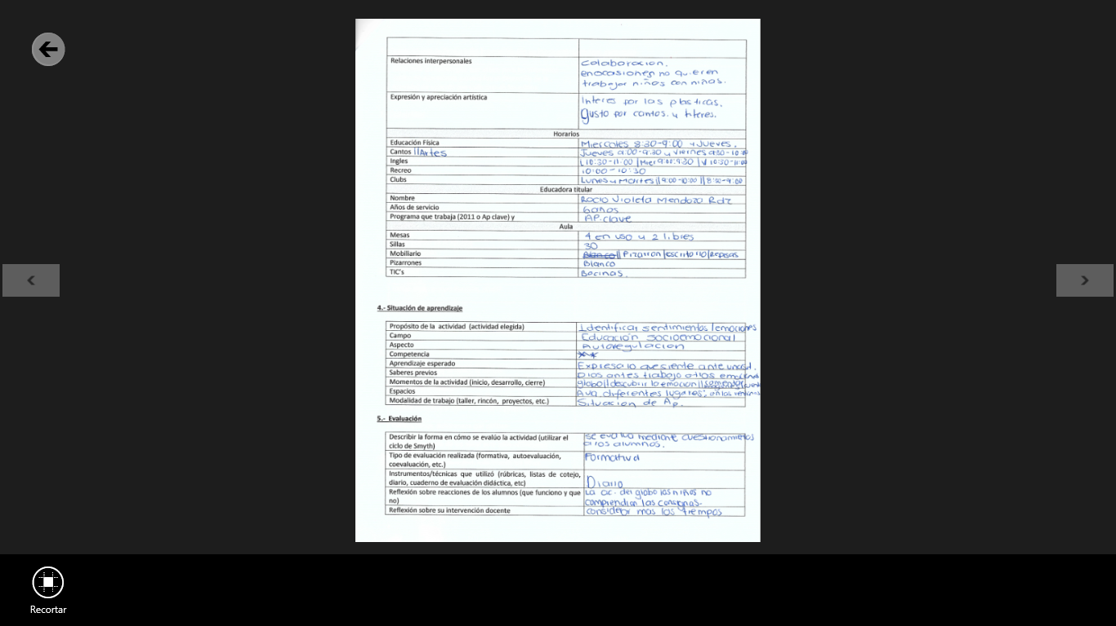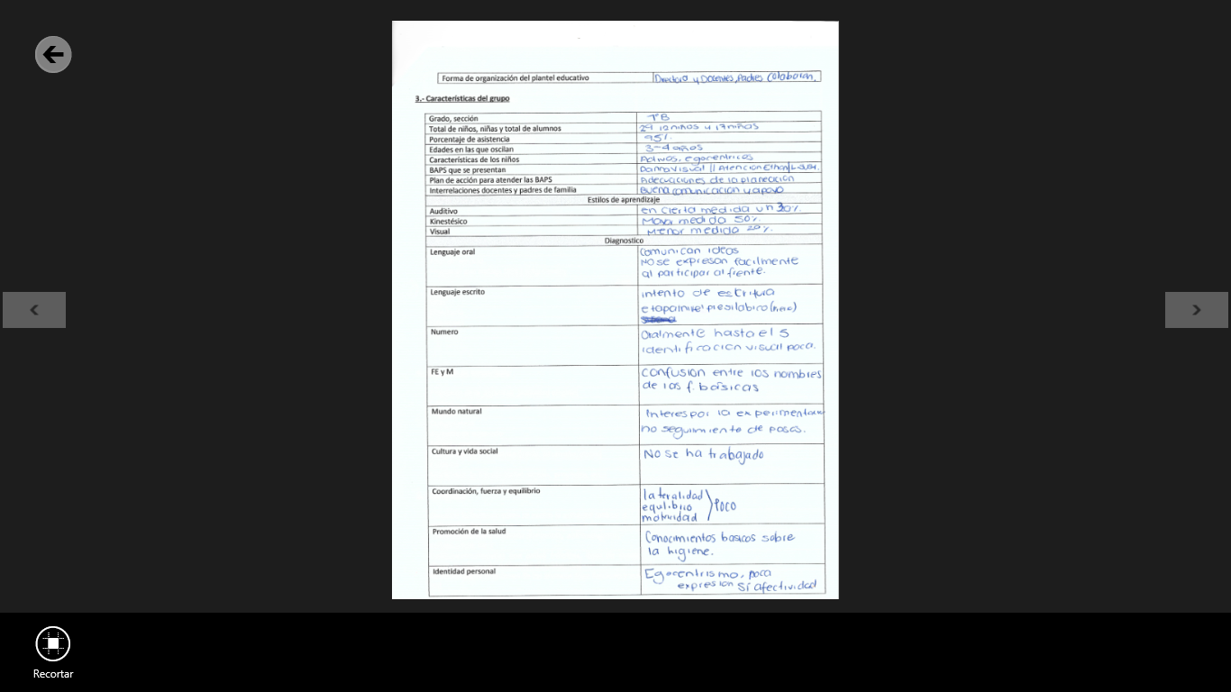

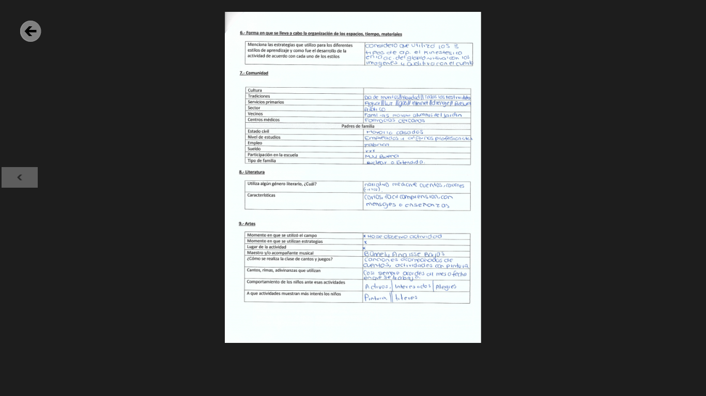

Anexo 3. Diario de la educadora (Trabajo por rincones, primera experiencia.)

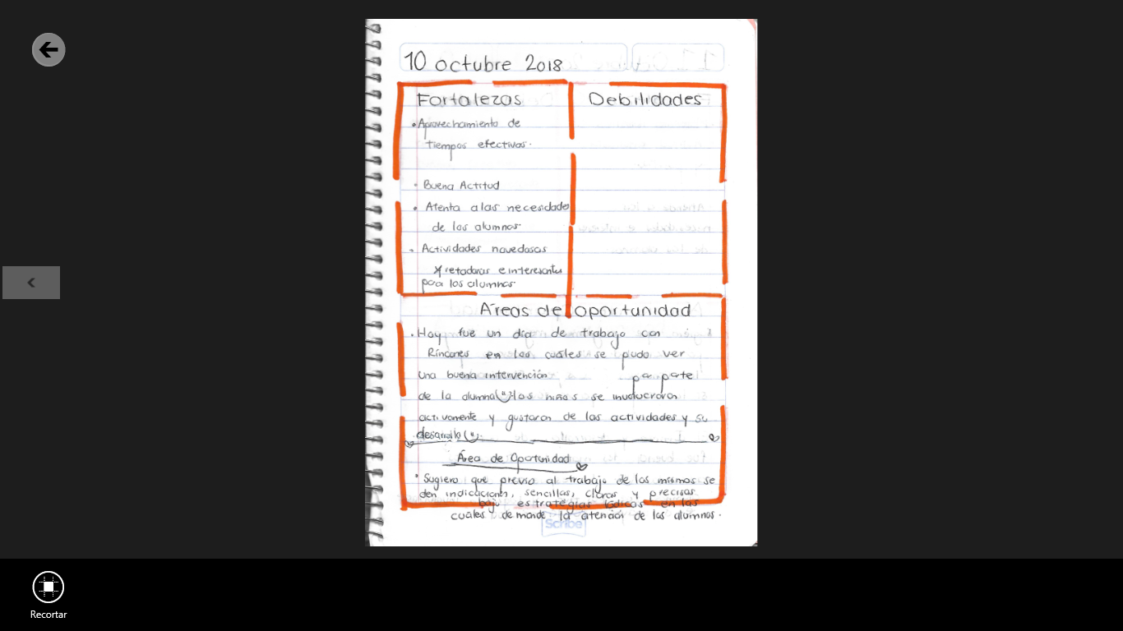

Anexo 4. Plan de acción para la problemática

|  |  |  |  |  |
| --- | --- | --- | --- | --- |
|  | Estrategia | Actividades | Recursos | Responsables |
| Objetivo general  Diseñar y aplicar una propuesta para mejorar los aspectos de convivencia escolar que contribuyan a una formación ciudadana en los preescolares. | El juego como un medio para el aprendizaje.  Trabajo colaborativo. | **Los líderes.**  Actividad que consiste en que cada alumno adquiera una responsabilidad dentro de su mesa de trabajo y se haga cargo de cumplir con ella, como, por ejemplo, el silencio, la conducta, los materiales, el orden, etc. Con el propósito de que los niños sean partícipes del control y orden del grupo para crear un ambiente favorecedor para desarrollar los aprendizajes. | Video de explicación previa sobre qué es un liderazgo.  Fotografías de los niños.  Carteles de clasificación de los liderazgos y responsabilidades.  Hoja de trabajo “reconozco que soy líder de…” | **Alumnas practicantes:**  -Miriam Gil  -Verónica Urenda  -Julissa Covarrubias  -Daniela valdez |
| **Loteria**  Con el propósito de reforzar el conocimiento sobre los números y su reconocimiento mediante esta actividad diseñada como juego grupal fomentando la convivencia, el respeto de reglas e indicaciones. | Tablas de lotería  Fichas  Baraja | **Alumnas practicantes:**  -Karla Santana  -Miriam Gil  -Verónica Urenda  -Julissa Covarrubias  -Daniela valdez |
| **Trabajo por rincones**  Actividades significativas aplicadas correspondientes a los campos formativos rectores: lenguaje y comunicación, pensamiento matemático y al área: educación socioemocional de nuestra propuesta (planeación didáctica) con el propósito de que los niños respeten reglas, turnos, trabajen en equipo y sean autónomos. | Nombre de cada rincón  Carnet  Materiales correspondientes | **Alumnas practicantes:**  -Karla Santana  -Miriam Gil  -Verónica Urenda  -Julissa Covarrubias  -Daniela valdez |
| **Proyecto social “conviviendo en la feria”**  Cierre de situación didáctica implementado mediante una simulación de una visita a la feria en la cual se instalan estaciones con diferentes actividades para los alumnos, con el fin de poner en práctica lo aprendido a lo largo de la situación de aprendizaje, dando mayor énfasis en aspectos como el escuchar con atención, respetar y seguir las indicaciones, convivir sanamente con los demás grupos y trabajar colaborativamente. | Ambientación de una feria  Ambientación y material de cada estación:  Feria de la salud  Feria científica  Feria didáctica  Feria ambiental. | **Alumnas practicantes:**  -Miriam Gil  -Verónica Urenda  -Julissa Covarrubias  -Daniela valdez |
| **La feria de los valores**  Actividad con la finalidad de indagar el conocimiento sobre los valores de los alumnos del preescolar para poder fomentar e informar sobre la importancia de aplicarlos en la vida cotidiana para una mejor convivencia mediante un juego de mímica. | Información sobre los valores  Cuento sobre el valor “respeto”  Caja de valores  Tarjetas con imagen de acciones correspondientes a cada valor expuesto al grupo. | **Alumnas practicantes:**  -Miriam Gil  -Verónica Urenda  -Julissa Covarrubias  -Daniela valdez |
| **Reglamento**  Actividad con el fin de propiciar la participación efectiva de todos los alumnos en donde ellos propongan reglas/normas para una mejor convivencia y comportamiento dentro del aula de clases, aceptando cumplirlas a partir de una firma o marca dentro del reglamento. | Cartel de reglamento  Marcadores  Crayones para firmar/ tinta para marcar huella digital. | **Alumnas practicantes:**  -Miriam Gil  -Verónica Urenda  -Julissa Covarrubias  -Daniela valdez |
| **Duende del silencio**  Estrategia con el propósito de modular la conducta de los alumnos dentro del aula, con indicaciones y reglas para que el duende del silencio saliera a conocerlos. | Muñeco de duende | **Alumnas practicantes:**  -Daniela Valdez |
| Objetivo particular  Identificar las causas del comportamiento de los alumnos de edad preescolar del Jardín de niños Ardelia Fraustro Escobedo en base a la elaboración y aplicación de instrumentos. | Trabajo colaborativo | **Entrevista estructurada a padres de familia.**  Esta entrevista tiene la finalidad de comprender y entender lo que piensan los padres de familia acerca de la institución n la que se encuentran sus hijos, además conocer la vinculación entre la escuela y la comunidad como factor detonante en el desempeño del alumno en la institución. | Instrumentos impresos para docentes y padres de familia. | **Alumnas practicantes:**  -Karla Santana  -Miriam Gil  -Verónica Urenda  -Julissa Covarrubias  -Daniela valdez |
| **Entrevista estructurada a personal de la institución**  Instrumentos diseñados con la finalidad de recabar datos que den a conocer un panorama general acerca de cómo influye la conducta en el aprendizaje de los preescolares, así como indagar sobre cómo el maestro o educador realiza sus actividades y maneja las situaciones que pueden presentar un problema en el aprendizaje del alumno. |

Anexo 5. Feria intercultural

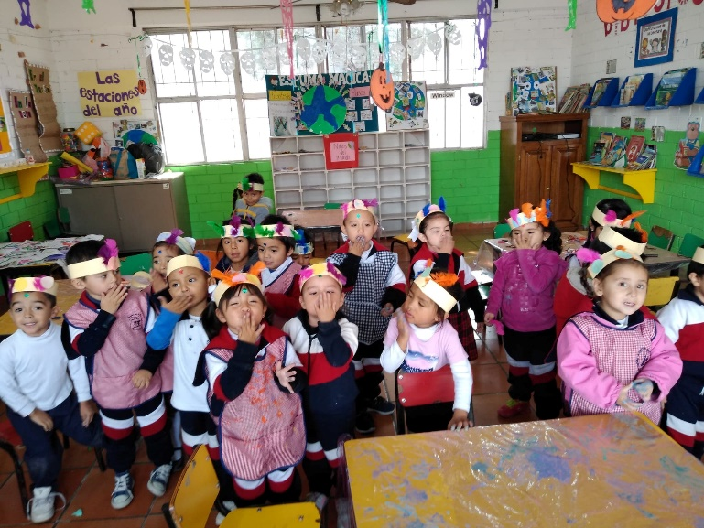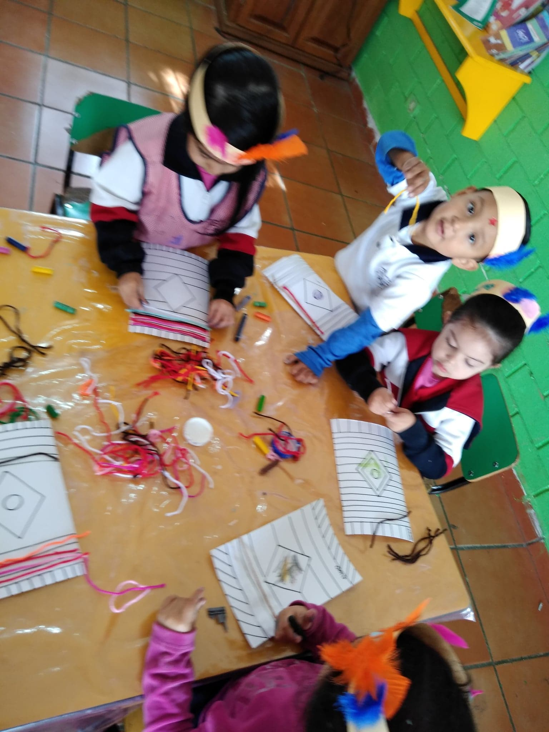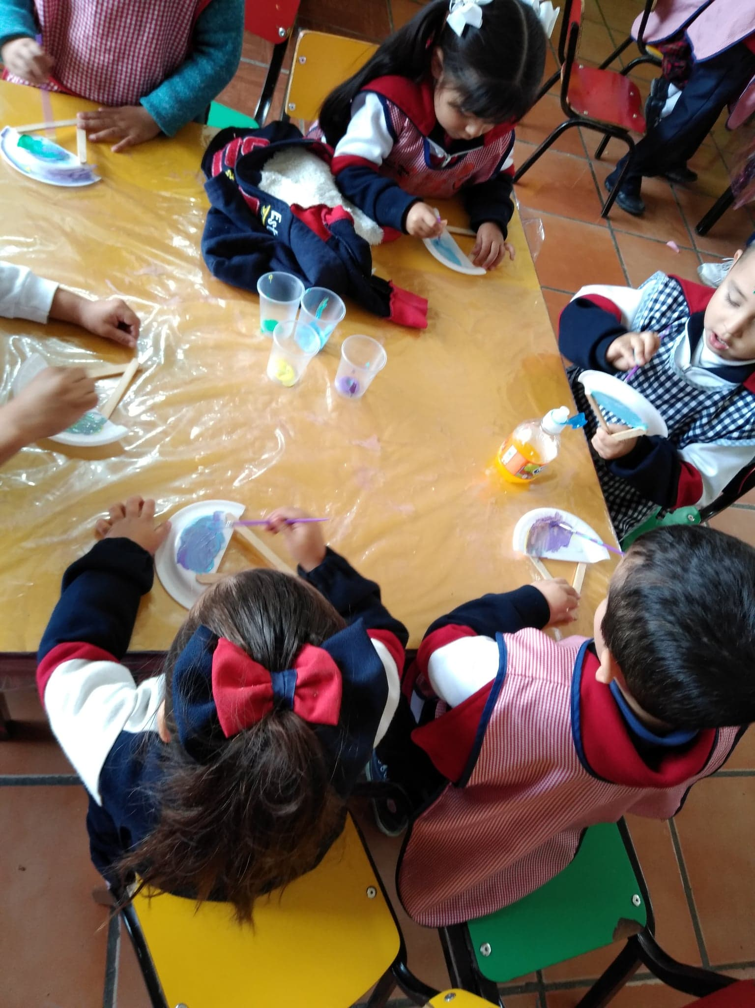

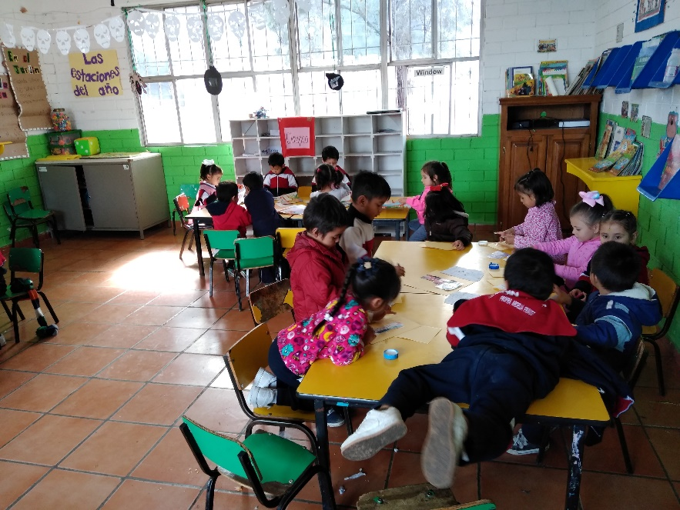

Anexo 6. Feria del libro

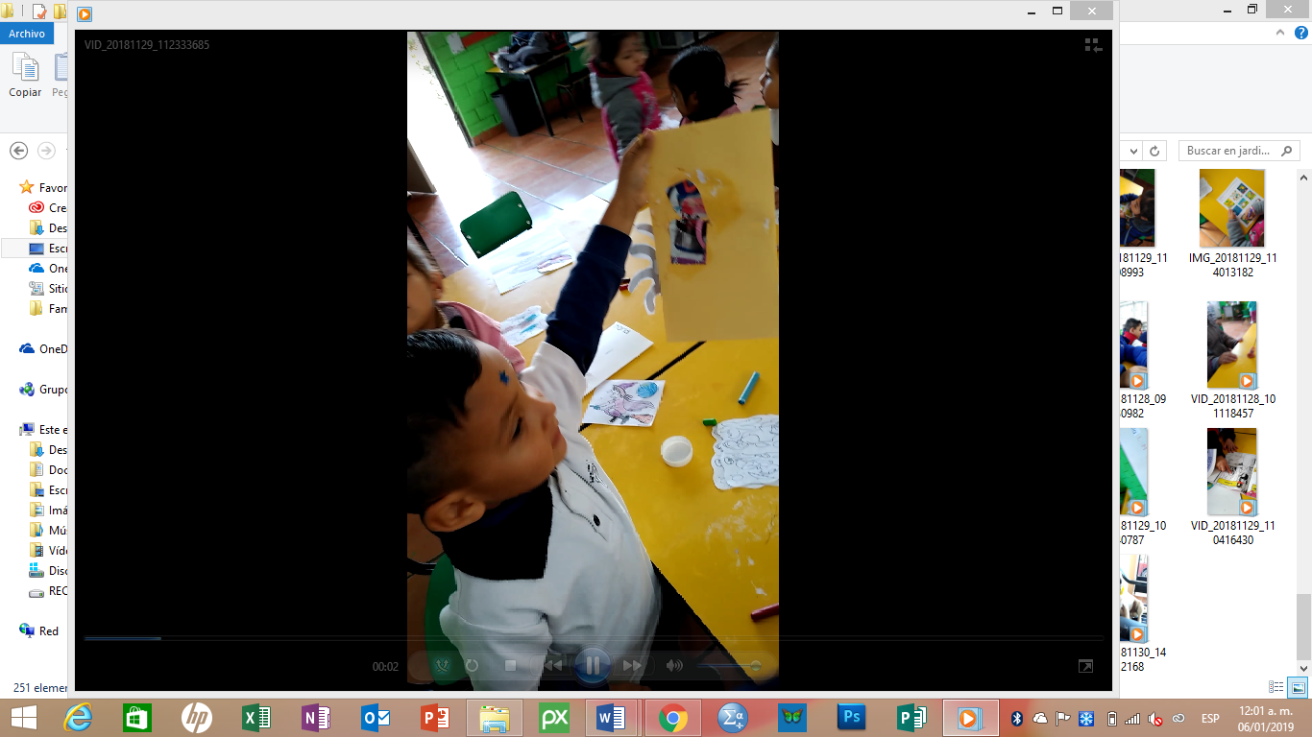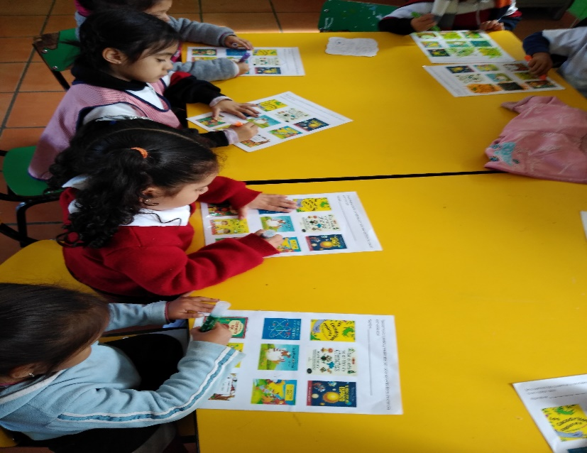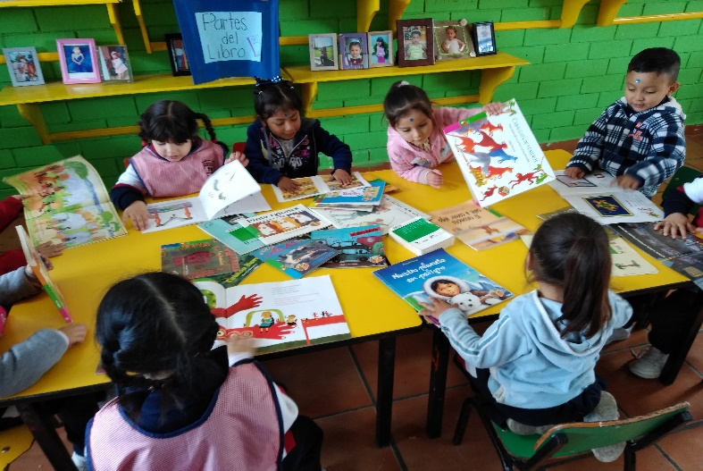

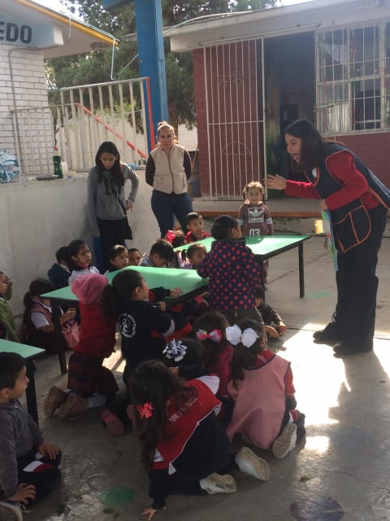Anexo 7. Cierre de situación y proyecto social.

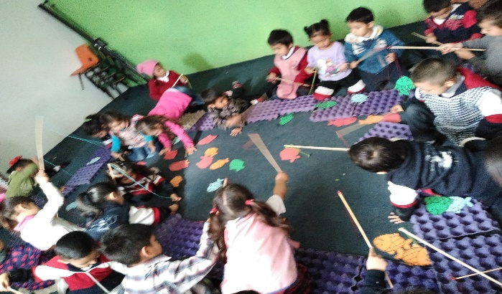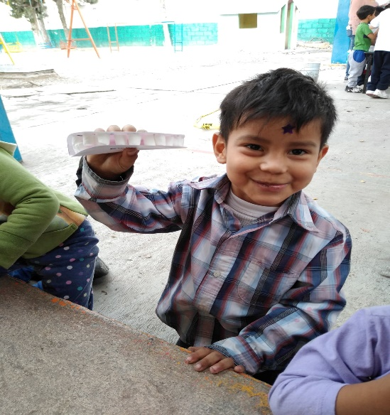

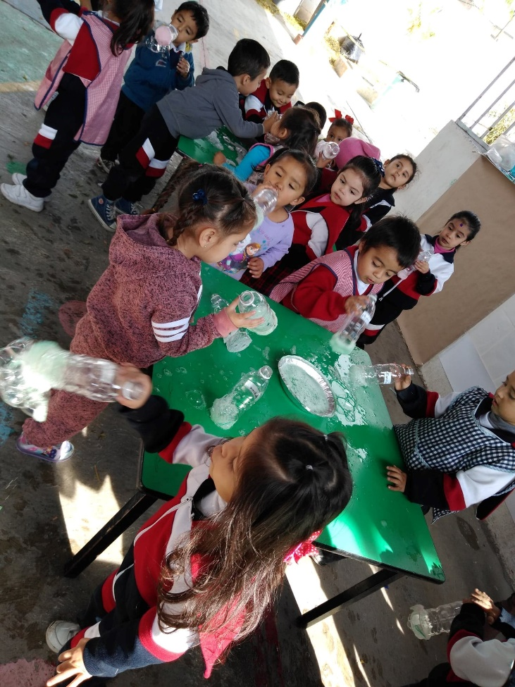

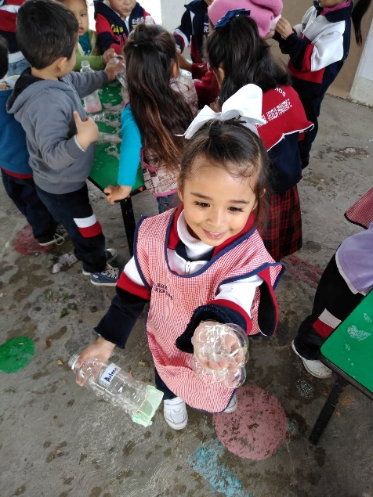

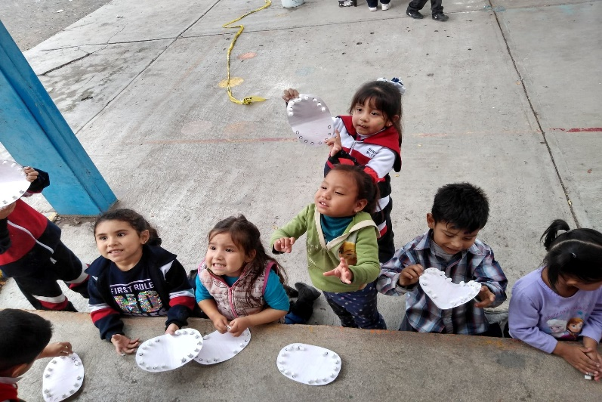

Anexo 8. Cierre de primera jornada de práctica



